

**新北市政府員工協助方案**

**(EAP)**



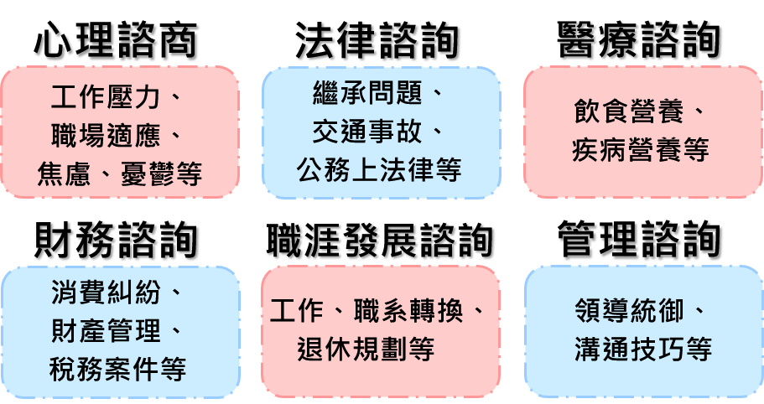

★保密，資料密件收存，完整保護個資 ★市府會談室

★市府各機關員工皆可申請 ★每人每年4小時免費

★可直接 或 透過人事單位 向人事處申請

(專用信箱 EAPS@ntpc.gov.tw 專線2960-3456分機4316)